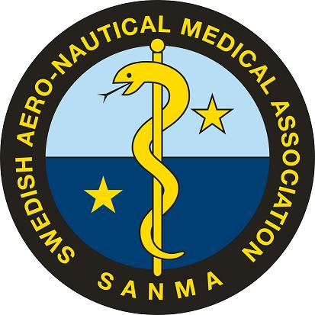

Kallelse till digitalt årsmöte 2021-05-24 kl 1830.
Som alla känner till är vi fortfarande i pandemin varför årsmötet sker digitalt med Teams.
Eftersom det inte blev något årsmöte alls i fjol så förlängdes mandaten för styrelsen ett år.
Motioner kan sändas till sekr senast 20-04-26

På t ex sekr@sanma.se

Dagordning för årsmöte SANMA 2021-05-24 kl 1830

- Årsmötets öppnande.

- Fastställande av röstlängd.

- Val av ordförande och sekreterare för mötet.

- Val av två justeringsmän.

- Fråga om mötet har utlysts enligt stadgarna.

- Fastställande av dagordning.

- Styrelsens verksamhetsberättelse.

- Styrelsens ekonomiska rapport.

- Revisorernas berättelse.

- Fråga om ansvarsfrihet för styrelsen.

- Övriga frågor.

- Val av ordförande.

Ordförande Håkan Sköldefors mandat till 2021, val på 2 år

- Val av övriga styrelseledamöter samt suppleanter.

Vice ordförande Iouannis Magounakis mandat till 2022

Sekreterare Claes Bothin, mandat till 2022

Skattmästare Thomas Sundberg mandat till 2021, val på 2 år

Representant Flygmedicin Jesper Rosvall mandat till 2021, val på 2 år

Representant Flygmedicin Lars-Gunnar Hök mandat till 2022
Representant Marinmedicin Mats Hagberg mandat till 2022
Suppleant Olle Sandelin mandat till 2022
Suppleant Mikael Nordlund mandat till 2021, val på 2 år
Suppleant Jim Viksten mandat till 2022
Suppleant Kristina Bergstedt Oscarsson mandat till 2021, val på 2 år
Suppleant Anders Rosén mandat till 2021

- Val av revisorer och suppleanter.

Revisor Anders Norlin mandat till 2022
Revisorsuppleant Erik Norrman mandat till 2021, val på 2 år
- Val av valberedningen och suppleanter.

Till valberedning på ett år omvaldes 2019 Per Jakobsson (sammankallande) och Hans Örnhagen. Val på 1 år.
- Styrelsens förslag (t.ex. ändring av stadgarna).

SANMA och Svenska Läkarsällskapet

- Inkomna motioner.

- Årsmötets avslutande.

Välkomna.

